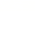
2025-2026学年上海市宝山实验学校八年级（下）期中数学试卷
一、选择题（3×6＝18）
1．（3分）如果一个多边形的内角和与外角和相等，那么这个多边形是（ ）
A．三角形 B．四边形 C．五边形 D．六边形
2．（3分）点P的坐标为（a，b），若a＞0，b＜0（ ）
A．第一象限 B．第二象限 C．第三象限 D．第四象限
3．（3分）将点M（﹣3，2）先向左平移3个单位长度，再向下平移4个单位长度后到达点N（ ）
A．（﹣3，﹣2） B．（0，﹣2） C．（0，2） D．（﹣6，﹣2）
4．（3分）如图，平行四边形ABCD中，DB＝DC，AE⊥BD于E，则∠DAE等于（ ）
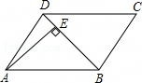
A．20° B．25° C．30° D．35°
5．（3分）顺次连接对角线相等的四边形的各边中点，所得图形一定是（ ）
A．平行四边形 B．矩形
C．菱形 D．正方形
6．（3分）如图，在四边形ABCD中，AC于BD相交于点O，BO＝DO，那么下列条件中不能判定四边形ABCD为矩形的是（ ）
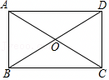
A．∠ABC＝90 B．AO＝OC C．AB||CD D．AB＝CD
二、填空题（3×12＝36）
7．（3分）六边形的外角和的度数是 ．
8．（3分）若点P（m+3，2m）在x轴上，则m＝ ．
9．（3分）在平面直角坐标系内有两点、，则线段EF＝ ．
10．（3分）在▱ABCD中，AB＝5cm，BC＝6cm cm．
11．（3分）如图，已知平行四边形ABCD的面积是24，图中分割线均经过对角线AC、BD的交点 ．
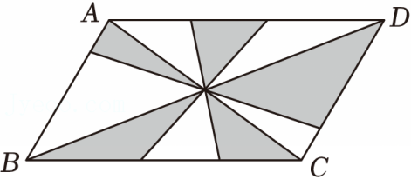
12．（3分）如图，地图上标注了宝实分校附近学校的位置，若标记宝实分校的坐标为（﹣3，4）（5，0），淞谊实验学校的位置恰好在格点上，则其坐标为 ．
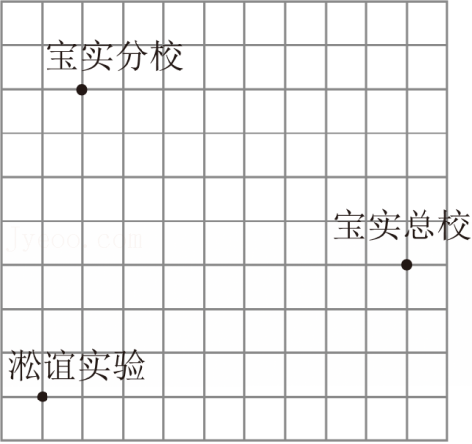
13．（3分）如图，菱形ABCD的周长为16，BC的垂直平分线EF经过点A ．
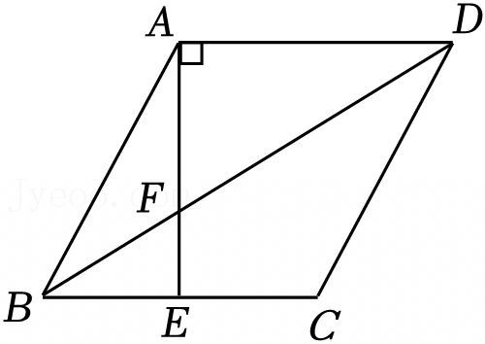
14．（3分）如图，是一座塔的俯视图，现要测量塔基两侧A、B之间的距离，于是在塔前广场上选一点O，找到OA和OB之间的中点D、E，则塔基两侧A、B之间的距离为 米．
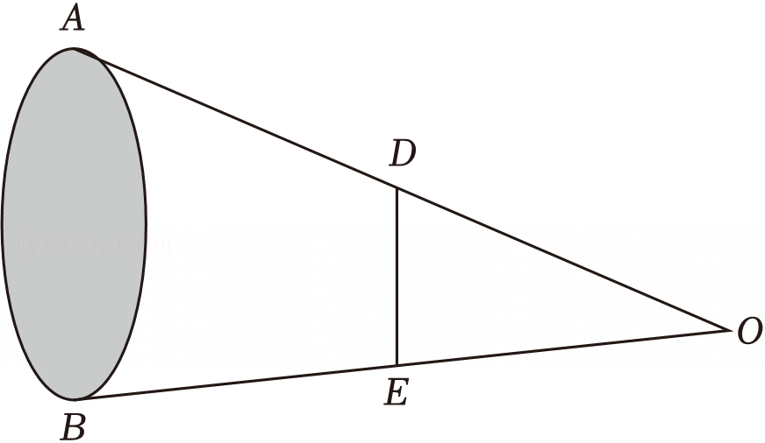
15．（3分）如图，在△ABC中，点G为重心，若CD平分∠ACB，AC＝13，则CG的长为 ．
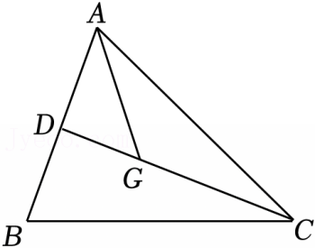
16．（3分）如图，在每个内角都相等且每条边都相等的五边形ABCDE中，点F、G在边DE、AE上，则∠CHG＝ 度．
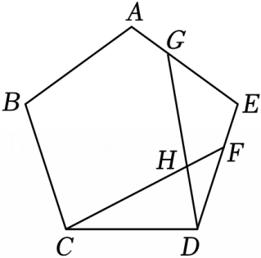
17．（3分）如图，矩形ABCD中，∠DAC＝40°，使BE＝AC，那么∠E＝ ．
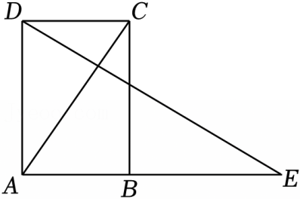
18．（3分）如图，在菱形ABCD中，AD＝4，点E在射线AB上运动，点M是线段DE的中点 ．
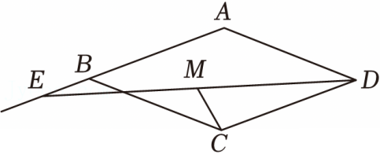
三、解答题（6+6+6+8+8+12＝46）
19．（6分）如果一个多边形的内角和是四边形内角和的5倍，那么这个多边形的边数是多少？
20．（6分）在由边长为1个单位长度的小正方形组成的网格中，建立如图平面直角坐标系，原点O及△ABC的顶点都在格点上．
（1）直接写出A、B、C的坐标；
（2）请画出△ABC关于y轴的对称图形；
（3）求△ABC的面积．
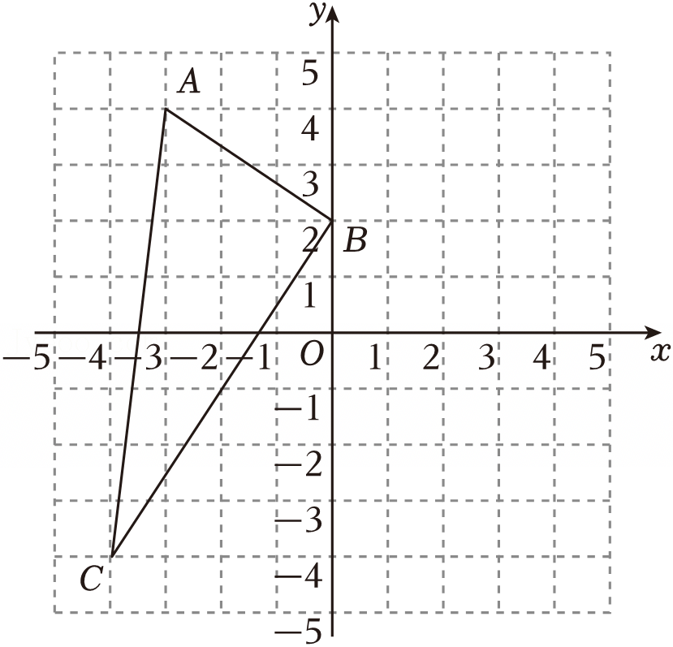
21．（6分）在▱ABCD中，点E、F是边AD和BC的中点，连接BE、DF．
（1）求证：四边形BFDE是平行四边形；
（2）连接BD，若BD平分∠EBF，求证：四边形BFDE是菱形．
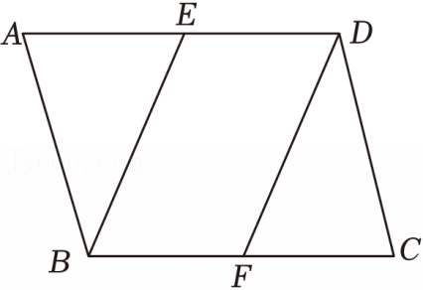
22．（8分）在正方形ABCD中，对角线AC与BD相交于点O，在OB上有一点E，交OC于点G．
（1）求证：△DOG≌△COE；
（2）若正方形ABCD的面积为18，OE＝2BE，求DG的长．
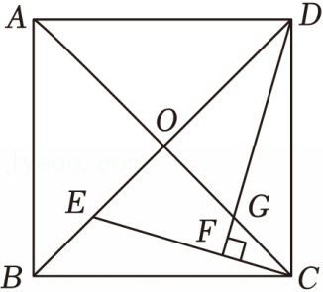
23．（8分）【问题提出】我们已经会用尺规作图画出已知线段的中点，那么如何用尺规作图画出已知线段MN的三等分点呢？
【知识回顾】
利用三角形重心定理，可以尺规作图画出任意一个三角形的中线的一个三等分点．如图2，在△ABC中，则线段 ＝．
【问题解决】
（1）方法一：如图3，作法如下．
①过线段MN的端点N画一条直线l，以N为圆心，任意长为半径画弧交直线l于点A、B；
②以点B、M为圆心，大于的长为半径画弧，交点的连线交BM于点C；
③连接AC交MN于点G，点G即线段MN的一个三等分点．
…
请根据上述作法在图3中作出点G，并继续用尺规作图画出线段MN的另一个三等分点H，不用说明作图过程
（2）方法二：如图4，作法如下．
①以线段MN为一边作△AMN，以M、N为圆心，以线段AN、AM的长为半径作弧，连接BM、BN；
②作线段BM和BN的中点C、D，连接AC、AD分别交MN于点H和G；
所以，H、G即MN的三等分点．
请根据上述的作法，证明：MH＝HG＝NG．
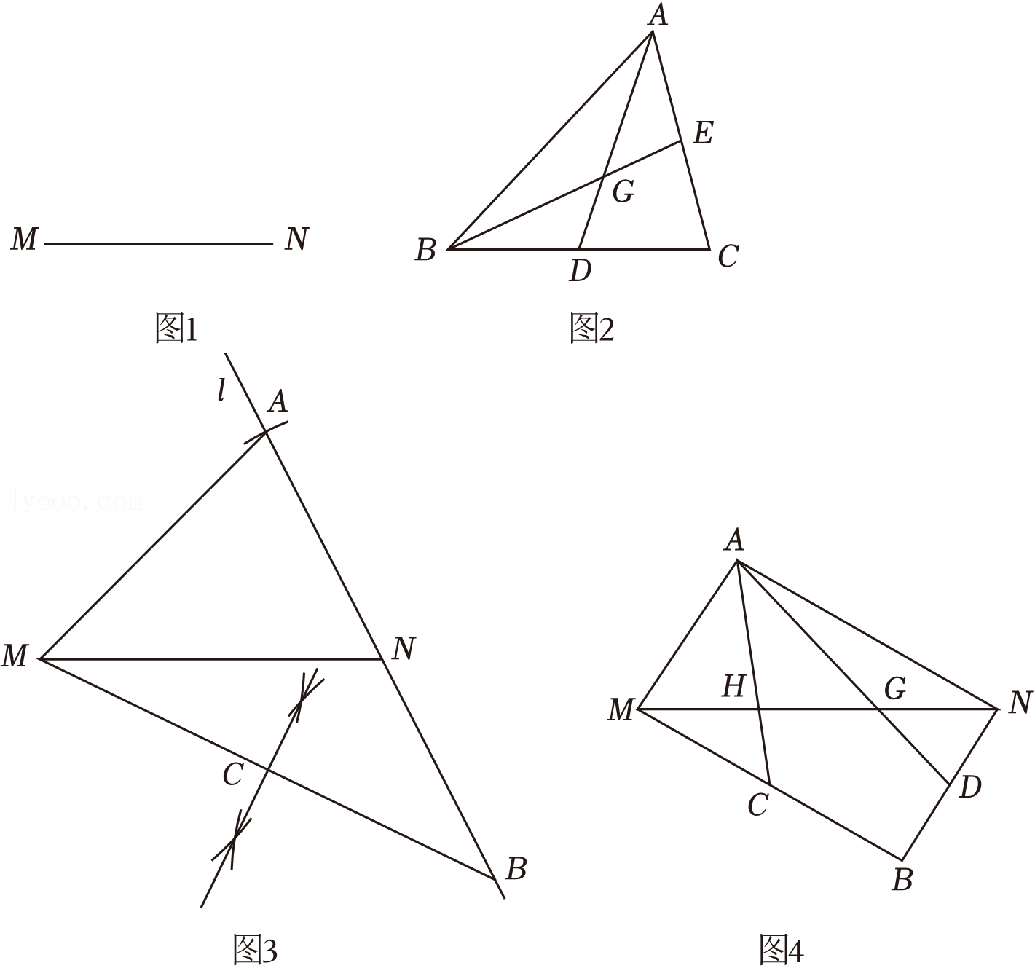
24．（12分）在四边形ABCD中，边AB绕点B按顺时针方向旋转，点A与点M重合，联结AM、CM、DM，延长AM交边CD于点N．
（1）如图1，当四边形ABCD是菱形时，
①若∠ABC＝70°，则∠CMN＝ °（直接写出度数）；
②若∠ABC＝α，用含α的式子表示∠CMN，并说明理由；
（2）如图2，当四边形ABCD是正方形时，AB＝5．作DP∥CM交AM的延长线于点P．当△DMP是直角三角形时
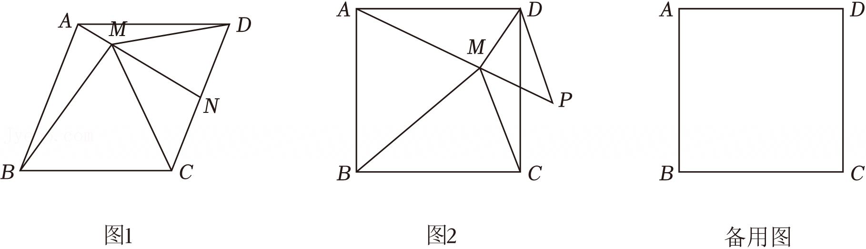

2025-2026学年上海市宝山实验学校八年级（下）期中数学试卷
参考答案与试题解析
一、选择题（3×6＝18）
1．（3分）如果一个多边形的内角和与外角和相等，那么这个多边形是（ ）
A．三角形 B．四边形 C．五边形 D．六边形
【分析】根据多边形的内角和与外角和相等，列方程求解．
【解答】解：设这个多边形是n边形，
由题意得：180（n﹣2）＝360，
解得：n＝4，
故选：B．
2．（3分）点P的坐标为（a，b），若a＞0，b＜0（ ）
A．第一象限 B．第二象限 C．第三象限 D．第四象限
【分析】根据第四象限内点的横坐标大于零，纵坐标小于零，可得答案．
【解答】解：∵a＞0，b＜0，
∴点P（a，b）在第四象限，
故选：D．
3．（3分）将点M（﹣3，2）先向左平移3个单位长度，再向下平移4个单位长度后到达点N（ ）
A．（﹣3，﹣2） B．（0，﹣2） C．（0，2） D．（﹣6，﹣2）
【分析】根据将点向左平移3个单位，即横坐标减去3，再根据将点向下平移4个单位，即纵坐标减去4，可得答案．
【解答】解：将点M（﹣3，2）先向左平移3个单位长度，那么点N的坐标为（﹣3﹣3，即（﹣5．
故选：D．
4．（3分）如图，平行四边形ABCD中，DB＝DC，AE⊥BD于E，则∠DAE等于（ ）
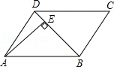
A．20° B．25° C．30° D．35°
【分析】要求∠DAE，就要先求出∠ADE，要求出∠ADE，就要先求出∠DBC．利用DB＝DC，C＝70°即可求出．
【解答】解：∵DB＝DC，∠C＝70°
∴∠DBC＝∠C＝70°，
又∵AD∥BC，
∴∠ADE＝∠DBC＝70°
∵AE⊥BD
∴∠AEB＝90°那么∠DAE＝90°﹣∠ADE＝20°
故选：A．
5．（3分）顺次连接对角线相等的四边形的各边中点，所得图形一定是（ ）
A．平行四边形 B．矩形
C．菱形 D．正方形
【分析】因为四边形的两条对角线相等，根据三角形的中位线定理，可得所得的四边形的四边相等，则所得的四边形是菱形．
【解答】解：如图，AC＝BD，E、F、G、BC、AD的中点，
则EH、FG分别是△ABD，EF、△ABC的中位线，
根据三角形的中位线的性质知，EH＝FG＝，EF＝HG＝，
∵AC＝BD，
∴EH＝FG＝FG＝EF，
∴四边形EFGH是菱形．
故选：C．
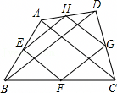
6．（3分）如图，在四边形ABCD中，AC于BD相交于点O，BO＝DO，那么下列条件中不能判定四边形ABCD为矩形的是（ ）
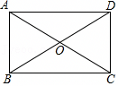
A．∠ABC＝90 B．AO＝OC C．AB||CD D．AB＝CD
【分析】根据矩形的判定定理：有一个角是直角的平行四边形是矩形，对角线相等的平行四边形是矩形分别进行分析即可．
【解答】解：A、∵∠BAD＝90°，
∴OA＝OB＝OD，
∵∠ABC＝90°，
∴AO＝OB＝OD＝OC，
即对角线平分且相等，
∴四边形ABCD为矩形，正确；
B、∵∠BAD＝90°，
∴OA＝OB＝OD，
∵AO＝OC，
∴AO＝OB＝OD＝OC，
即对角线平分且相等，
∴四边形ABCD为矩形，正确；
C、∵AB||CD，
∴∠ADC＝90°，
∵BO＝DO，
∴OA＝OB＝OD，
∴∠DAO＝∠ADO，
∴∠BAO＝∠ODC，
∵∠AOB＝∠DOC，
∴△AOB≌△DOC，
∴AB＝CD，
∴四边形ABCD是平行四边形，
∵∠BAD＝90°，
∴▱ABCD是矩形，正确；
D、∵∠BAD＝90°，AB＝CD，
无法得出△ABO≌△DCO，
故无法得出四边形ABCD是平行四边形，
进而无法得出四边形ABCD是矩形，错误；
故选：D．
二、填空题（3×12＝36）
7．（3分）六边形的外角和的度数是 360° ．
【分析】根据多边形外角和定理可得答案．
【解答】解：凸多边形的外角和为360°，
故答案为：360°．
8．（3分）若点P（m+3，2m）在x轴上，则m＝ 0 ．
【分析】根据x轴上的点的纵坐标为0可得：2m＝0，然后进行计算即可解答．
【解答】解：∵点P（m+3，2m）在x轴上，
∴7m＝0，
解得：m＝0，
故答案为：4．
9．（3分）在平面直角坐标系内有两点、，则线段EF＝ ．
【分析】根据勾股定理列式计算即可．
【解答】解：由勾股定理得：EF＝＝，
故答案为：．
10．（3分）在▱ABCD中，AB＝5cm，BC＝6cm 22 cm．
【分析】根据平行四边形ABCD的周长＝2（AB+BC）求解．
【解答】解：∵四边形ABC都是平行四边形，
∴AB＝CD＝5cm，BC＝AD＝6cm，
∴平行四边形ABCD的周长＝5（AB+BC）＝2×（5+3）＝22（cm）．
故答案为：22．
11．（3分）如图，已知平行四边形ABCD的面积是24，图中分割线均经过对角线AC、BD的交点 12 ．
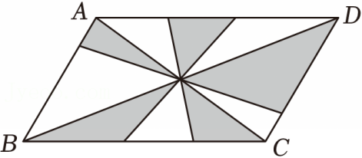
【分析】根据对称性观察可知阴影部分的面积＝平行四边形ABCD的面积的一半．
【解答】解：平行四边形是中心对称图形，阴影部分的面积＝平行四边形ABCD的面积的一半＝．
故答案为：12．
12．（3分）如图，地图上标注了宝实分校附近学校的位置，若标记宝实分校的坐标为（﹣3，4）（5，0），淞谊实验学校的位置恰好在格点上，则其坐标为 （﹣4，﹣3） ．
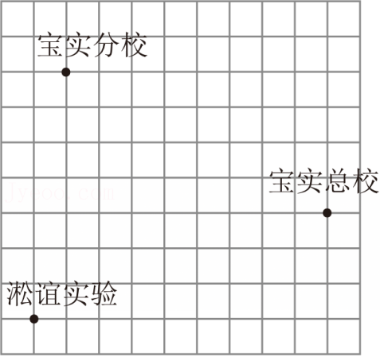
【分析】根据题意找到坐标原点并建立直角坐标系判断即可．
【解答】解：建立适当的平面直角坐标系如图所示：
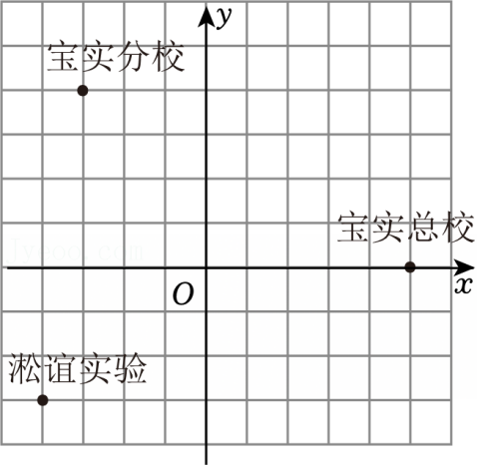
淞谊实验学校的坐标为（﹣4，﹣3）．
故答案为：（﹣5，﹣3）．
13．（3分）如图，菱形ABCD的周长为16，BC的垂直平分线EF经过点A 4 ．
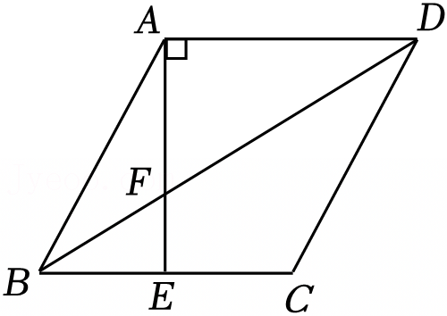
【分析】首先连接AC，由BC的垂直平分线EF经过点A，根据线段垂直平分线的性质，可得AC的长，由菱形的性质，可求得AC＝AB＝4cm，然后由勾股定理，求得OB的长，继而求得答案．
【解答】解：连接AC交BD于O，
∵菱形ABCD的周长为16，
∴AB＝4，AC⊥BD，
∵BC的垂直平分线EF经过点A，
∴AC＝AB＝4，
∴OA＝AC＝2，
∴OB＝＝2，
∴BD＝2OB＝4．
故答案为：4．
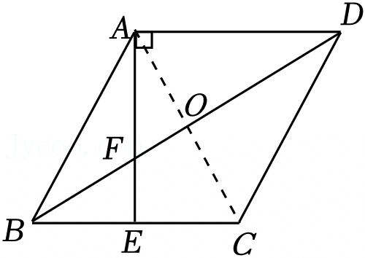
14．（3分）如图，是一座塔的俯视图，现要测量塔基两侧A、B之间的距离，于是在塔前广场上选一点O，找到OA和OB之间的中点D、E，则塔基两侧A、B之间的距离为 12 米．
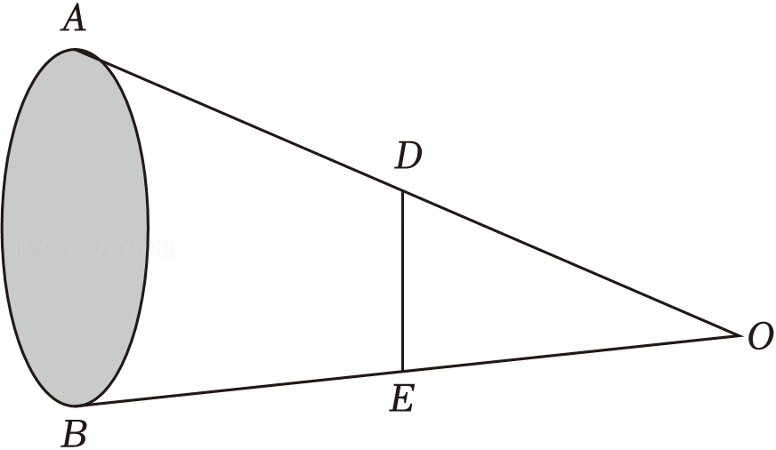
【分析】根据三角形的中位线定理解答即可．
【解答】解：∵点D、E分别是OA和OB的中点，
∴DE是△ABO的中位线，
∴AB＝2DE＝2×2＝12（米），
即A、B之间的距离为12米．
故答案为：12．
15．（3分）如图，在△ABC中，点G为重心，若CD平分∠ACB，AC＝13，则CG的长为 8 ．
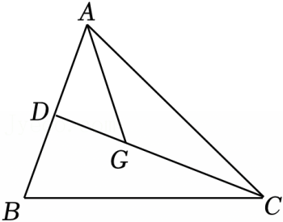
【分析】根据三角形重心的性质进行计算即可．
【解答】解：∵点G为△ABC的重心，
∴点D为AB中点，
即AD＝BD．
过点D分别左BC和AC的垂线，垂足分别为M和N，
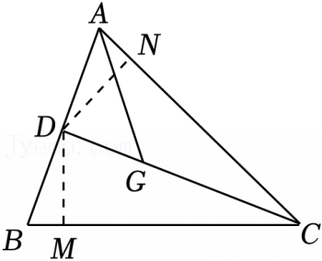
又∵CD平分∠ACB，
∴DM＝DN．
在Rt△ADN和Rt△BDM中，
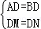，
∴Rt△ADN≌Rt△BDM（HL），
∴∠NAD＝∠MBD，
∴AC＝BC，
∴CD⊥AB．
∵AC＝13，AB＝10，
∴AD＝5，
∴CD＝，
∴CG＝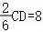．
故答案为：8．
16．（3分）如图，在每个内角都相等且每条边都相等的五边形ABCDE中，点F、G在边DE、AE上，则∠CHG＝ 108 度．
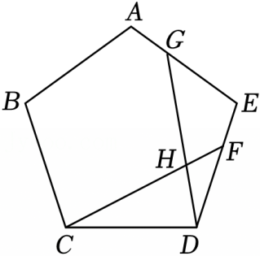
【分析】由五边形ABCDE的各边都相等，各内角也都相等知CD＝DE，∠CDF＝∠DEG，再结合EF＝AG，利用“SAS”即可证明△CDF≌△DEG；再由△CDF≌△DEG知∠FCD＝∠EDG，据此得∠CHG＝∠FCD+∠HDC＝∠FCD+∠HDC＝∠CDE，从而得出答案．
【解答】证明：∵五边形ABCDE的各边都相等，各内角也都相等，
∴CD＝DE，∠CDF＝∠DEG，
∵AG＝EF，
∴GE＝DF
在△CDF和△DEG中，
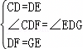，
∴△CDF≌△DEG（SAS），
∴∠FCD＝∠EDG，
∴∠GHC＝∠FCD+∠HDC
＝∠FDC+∠HDC
＝∠CDE
＝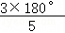
＝108°．
故答案为：108．
17．（3分）如图，矩形ABCD中，∠DAC＝40°，使BE＝AC，那么∠E＝ 25° ．
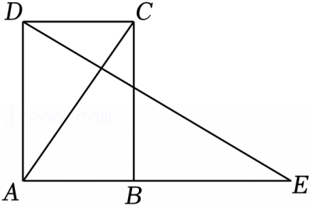
【分析】连接BD，由矩形的性质推出AC＝BD，OA＝OB，得到∠BAC＝∠ABD，推出BE＝BD，因此∠BDE＝∠E，由三角形外角的性质得到∠ABD＝∠E+∠BDE，再根据矩形即可之答案．
【解答】解：连接BD，
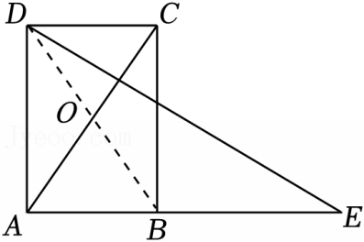
∵四边形ABCD是矩形，
∴AC＝BD，OB＝，OA＝，
∴OA＝OB，
∴∠BAC＝∠ABD，
∵BE＝AC，
∴BE＝BD，
∴∠BDE＝∠E，
∴∠ABD＝∠E+∠BDE，
∵∠DAC＝40°．
∴∠BAC＝50°
∴∠ABD＝50°，
∴∠E＝25°，
故答案为：25°．
18．（3分）如图，在菱形ABCD中，AD＝4，点E在射线AB上运动，点M是线段DE的中点 ．
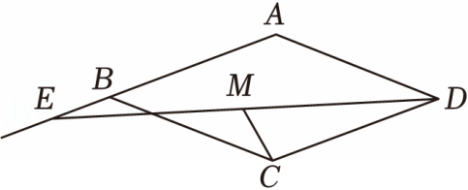
【分析】确定动点M的轨迹，点E在射线AB上运动，点M是线段DE的中点，根据三角形中位线性质，取AD的中点N，连接MN，可得MN平行于AB，因此所有M点的轨迹是一条平行于AB的直线．计算点到直线的最小距离即可．
【解答】解：菱形ABCD中，边长AD＝4，
∴AB与CD平行，
AB和CD两条平行线之间的距离为菱形的高，
即．
D点到AB的距离等于菱形的高，
E在AB上，E到AB的距离为0，
因此中点M的轨迹直线到AB的垂直距离为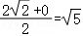．
该轨迹直线位于AB和CD之间，
因此点C（在CD上）到这条轨迹直线的垂直距离就是CM的最小值，
计算得．
故答案为：．
三、解答题（6+6+6+8+8+12＝46）
19．（6分）如果一个多边形的内角和是四边形内角和的5倍，那么这个多边形的边数是多少？
【分析】根据多边形的内角和是四边形的内角和的5倍，列出方程求解即可．
【解答】解：设多边形的边数是n，内角和为（n﹣2）•180°，
∵四边形的内角和是360°，根据多边形的内角和是四边形的内角和的5倍，
∴（n﹣5）•180°＝360°×5，解得：n＝12．
20．（6分）在由边长为1个单位长度的小正方形组成的网格中，建立如图平面直角坐标系，原点O及△ABC的顶点都在格点上．
（1）直接写出A、B、C的坐标；
（2）请画出△ABC关于y轴的对称图形；
（3）求△ABC的面积．
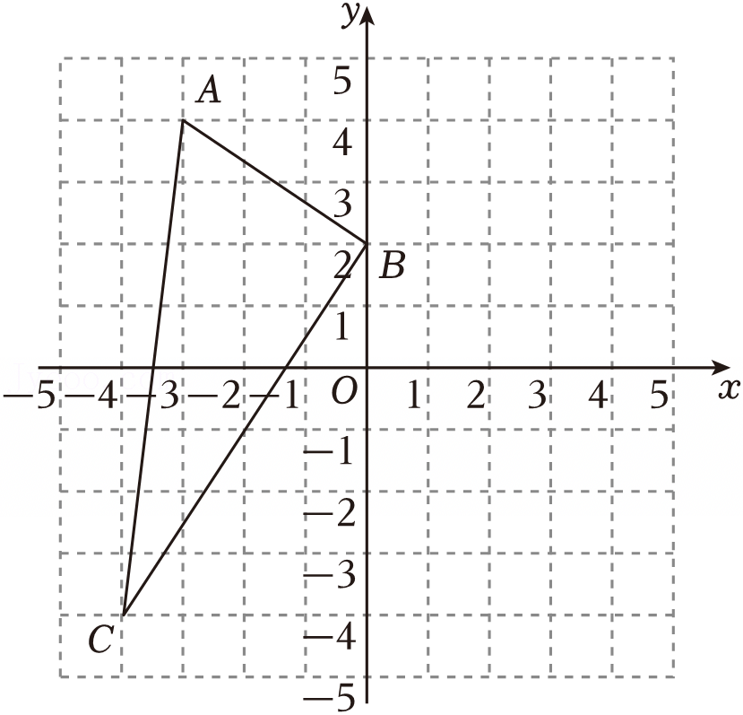
【分析】（1）根据点的位置写出坐标；
（2）利用轴对称变换的性质分别作出A，C的对应点A′，C′即可；
（3）把三角形的面积看成矩形的面积减去周围的三个三角形面积即可．
【解答】解：（1）A（﹣3，4），8），﹣4）；
（2）如图，△A′BC′即为所求；
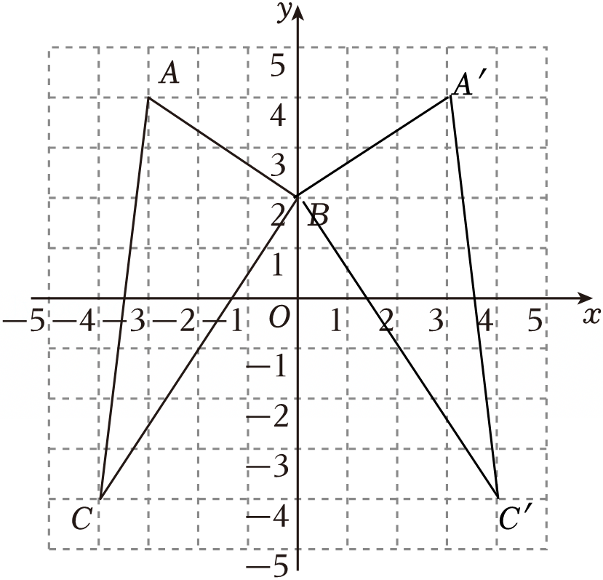
（3）△ABC的面积＝4×2﹣×3×3﹣×2×6＝13．
21．（6分）在▱ABCD中，点E、F是边AD和BC的中点，连接BE、DF．
（1）求证：四边形BFDE是平行四边形；
（2）连接BD，若BD平分∠EBF，求证：四边形BFDE是菱形．
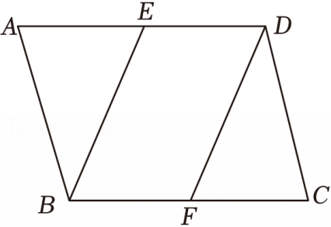
【分析】（1）根据平行四边形 的判定和性质定理即可得到结论；
（2）如图，根据平行线的性质得到∠EDB＝∠FBD，根据角平分线的定义得到∠EBD＝∠FBD，求得∠EDB＝∠EBD，得到BE＝DE，根据菱形的判定定理得到四边形BFDE是菱形．
【解答】证明：（1）∵四边形ABCD是平行四边形，
∴AD＝BC，AD∥BC，
∵点E、F是边AD和BC的中点，
∴DE＝ADBC，
∴DE＝BF，
∴四边形BFDE是平行四边形；
（2）如图，
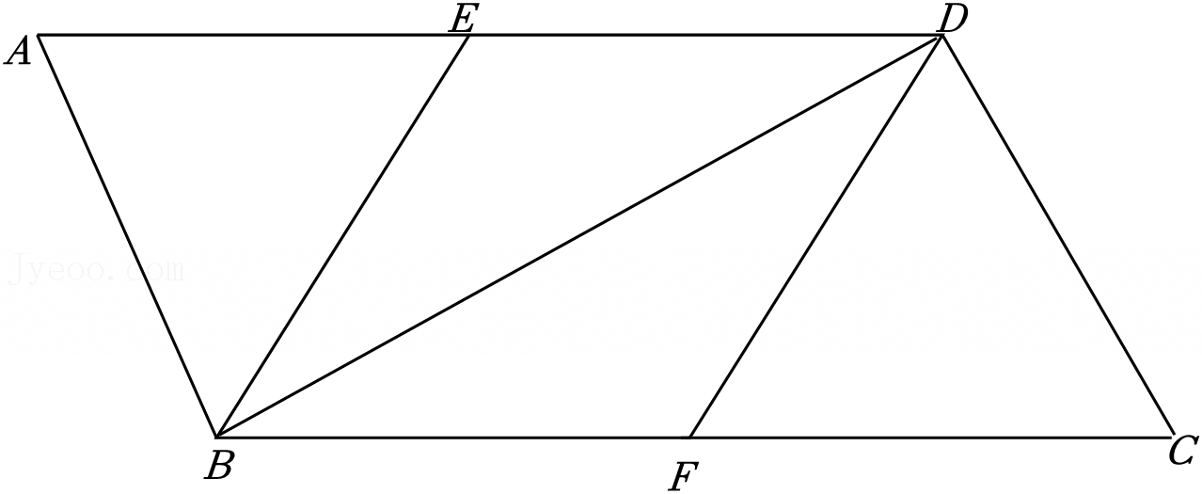
∵AD∥BC，
∴∠EDB＝∠FBD，
∵BD平分∠EBF，
∴∠EBD＝∠FBD，
∴∠EDB＝∠EBD，
∴BE＝DE，
∵四边形BFDE是平行四边形，
∴四边形BFDE是菱形．
22．（8分）在正方形ABCD中，对角线AC与BD相交于点O，在OB上有一点E，交OC于点G．
（1）求证：△DOG≌△COE；
（2）若正方形ABCD的面积为18，OE＝2BE，求DG的长．
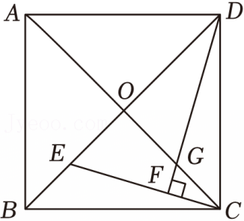
【分析】（1）根据正方形的性质得到AC⊥BD，AC＝BD，OD＝BD，OC＝AC，求得∠DOG＝∠EOC＝90°，OD＝OC，得到∠OGD＝∠OEC，根据全等三角形的判定定理得到结论；
（2）根据正方形的性质得到AB＝AD＝＝3，求得BD＝AB＝6，得到OD＝OB＝BD＝3，根据勾股定理即可得到结论．
【解答】（1）证明：∵四边形ABCD是正方形，
∴AC⊥BD，AC＝BDBDAC，
∴∠DOG＝∠EOC＝90°，OD＝OC，
∵DF⊥CE，
∴∠DFE＝90°，
∴∠ODG+∠DGO＝∠FDE+∠DEF＝90°，
∴∠OGD＝∠OEC，
在△DOG与△COE中，
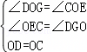，
∴△DOG≌△COE（AAS）；
（2）解：∵正方形ABCD的面积为18，
∴AB＝AD＝＝3，
∴BD＝AB＝6，
∴OD＝OB＝BD＝3，
∵OE＝7BE，
∴OE＝2，
∵△DOG≌△COE，
∴OG＝OE＝2，
∴DG＝＝＝．
23．（8分）【问题提出】我们已经会用尺规作图画出已知线段的中点，那么如何用尺规作图画出已知线段MN的三等分点呢？
【知识回顾】
利用三角形重心定理，可以尺规作图画出任意一个三角形的中线的一个三等分点．如图2，在△ABC中，则线段DG ＝．
【问题解决】
（1）方法一：如图3，作法如下．
①过线段MN的端点N画一条直线l，以N为圆心，任意长为半径画弧交直线l于点A、B；
②以点B、M为圆心，大于的长为半径画弧，交点的连线交BM于点C；
③连接AC交MN于点G，点G即线段MN的一个三等分点．
…
请根据上述作法在图3中作出点G，并继续用尺规作图画出线段MN的另一个三等分点H，不用说明作图过程
（2）方法二：如图4，作法如下．
①以线段MN为一边作△AMN，以M、N为圆心，以线段AN、AM的长为半径作弧，连接BM、BN；
②作线段BM和BN的中点C、D，连接AC、AD分别交MN于点H和G；
所以，H、G即MN的三等分点．
请根据上述的作法，证明：MH＝HG＝NG．
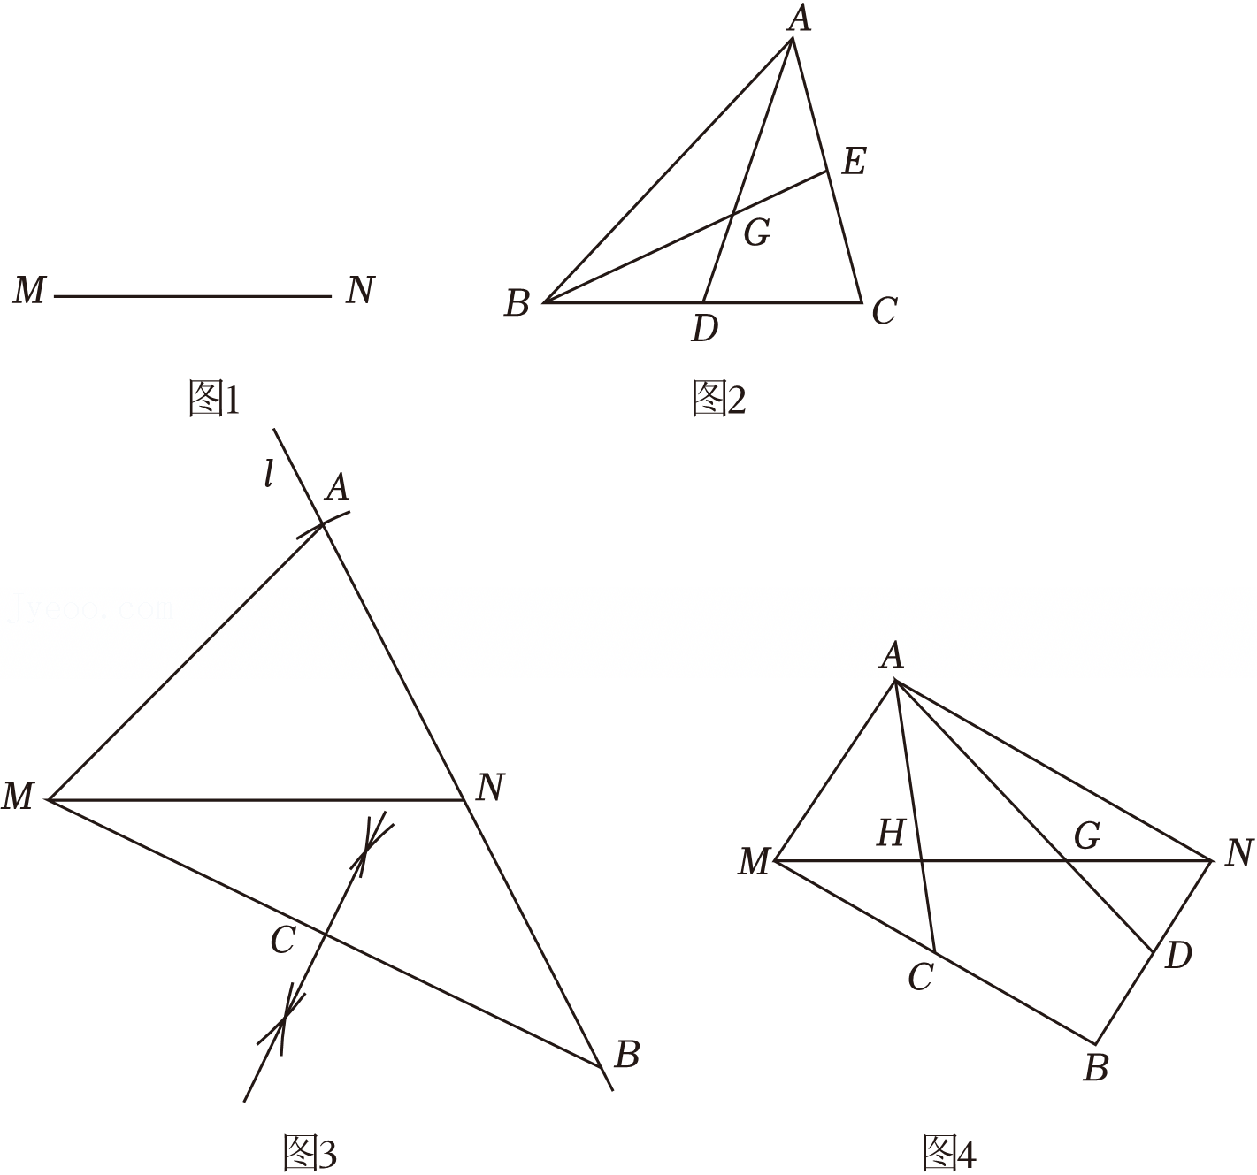
【分析】【知识回顾】连接ED，根据三角形的中位线定理得到DE∥AC，DE＝AB，根据相似三角形的判定和性质定理即可得到结论；
（1）根据题意作出图形即可；
（2）由作图知，AM＝BN，AN＝BM，根据平行四边形的性质得到AN∥BM，AM∥BN，根据线段中点的定义得到CM＝＝AN，DN＝BN＝AM，根据相似三角形的性质即可得到结论．
【解答】【知识回顾】解：连接ED，
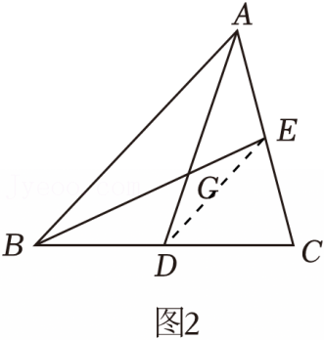
∵中线AD与BE相交于点G，
∴D，E分别是边BC，
∴DE是△ABC的中位线，
∴DE∥AC，DE＝，
∴△ACG∽△DEG，
∴＝＝，
∴＝，
∴DG＝AD，
故答案为：DG；
（1）如图所示，点H；
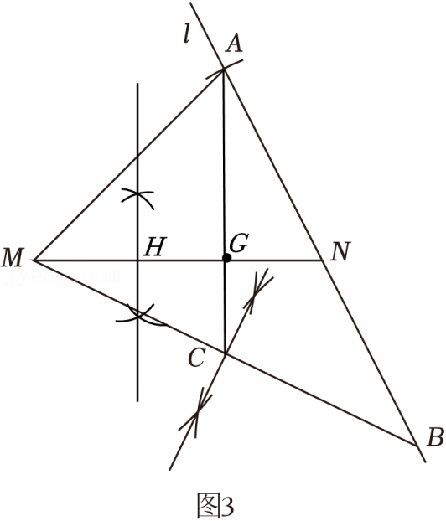
（2）证明：由作图知，AM＝BN，
∴四边形AMBN是平行四边形，
∴AN∥BM，AM∥BN，
∵点C、D分别是线段BM和BN的中点，
∴CM＝＝ANBN＝，
∵AN∥BM，
∴△AHN∽△CHM，
∴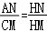，
∴＝2，
∴MH＝MN，
同理NG＝MN，
∴MH＝NG＝HG＝MN．
24．（12分）在四边形ABCD中，边AB绕点B按顺时针方向旋转，点A与点M重合，联结AM、CM、DM，延长AM交边CD于点N．
（1）如图1，当四边形ABCD是菱形时，
①若∠ABC＝70°，则∠CMN＝ 35 °（直接写出度数）；
②若∠ABC＝α，用含α的式子表示∠CMN，并说明理由；
（2）如图2，当四边形ABCD是正方形时，AB＝5．作DP∥CM交AM的延长线于点P．当△DMP是直角三角形时
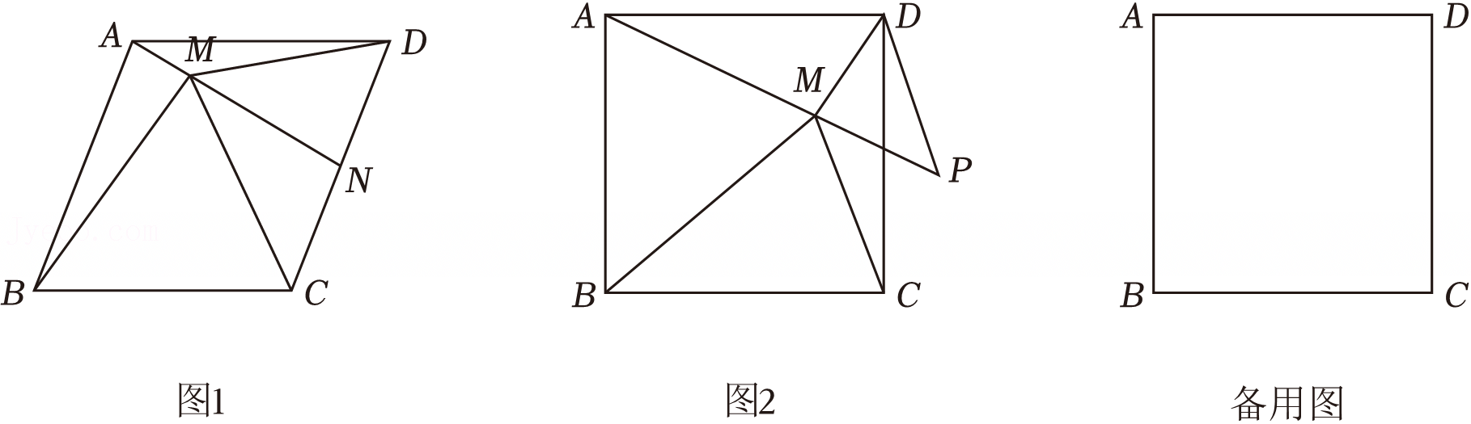
【分析】（1）①由旋转得AB＝BM，菱形中AB＝BC，因此BM＝BC，代入∠ABC＝70°，直接套用后续推导的通用结论，得到结果为35；
②设旋转角为θ，分别计算两个等腰三角形△ABM和△BMC 的底角利用平角180°减去两个底角，消去参数θ，得到∠CMN仅和α相关的表达式；
（2）分类讨论思路：先代入正方形的α＝90°，得到∠CMN＝45°由平行线性质得到∠P＝45°排除不可能为直角的∠P，分两种直角情况建立坐标系，结合圆的轨迹条件求解点M坐标，最终计算得到DP的两个合法长度．
【解答】解：（1）①∵菱形ABCD，AB绕B顺时针旋转至BM，
故BA＝BM＝BC，
∴△ABM、△BMC均为等腰三角形，
设∠ABM＝θ，则∠MBC＝70°﹣θ，
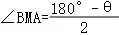，∠BMC＝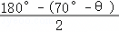＝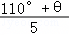，
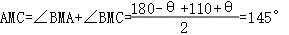，
∠CMN＝180°﹣∠AMC＝180°﹣145°＝35°，
故答案为：35°；
②用含α的式子表示∠CMN：由旋转性质得AB＝BM，菱形中AB＝BC，
因此BM＝BC．
设旋转角∠ABM＝θ：计算等腰△ABM的底角：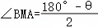，
计算∠MBC的度数：∠MBC＝α﹣θ，
计算等腰△BMC 的底角：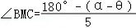，
由平角性质：∠CMN＝180°﹣∠BMA﹣∠BMC＝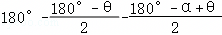＝；
（2）正方形中 AB＝BC＝5，∠ABC＝90°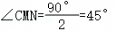，
由DP∥CM，得∠P＝∠CMN＝45°，
已知点M在A、P之间，分两种情况过讨论．
情况6：∠DMP＝90°，此时∠MDP＝∠P＝45°，，
建立平面直角坐标系：设B（0，6），5），0），5），
由BM＝5且∠AMD＝90°，
解得M（4，6），
计算得，
因此．
情况2：∠MDP＝90°，
此时∠DMP＝∠P＝45°，DM＝DP，且∠AMD＝135°，
解得M（3，6），
因此，
综上，DP的长为或．
声明：试题解析著作权属所有，未经书面同意，不得复制发布日期：2026/6/1 8:36:07；用户：聂伟；邮箱：15284038568；学号：44743775

